Lars Jarred Speetjens

IPP ga lekker reizen

Beroepsexamen 2022

84644

# Inhoud

Inhoud 1

# Analyse & beeldvorming

Er moet een webapplicatie gebouwd genaamd Ga Lekker Reizen. De applicatie wordt gebouwd om reizen van het reisbureau te kunnen plannen en beheren.

Er zal een landings pagina worden gebouwd waarop informatie van het bureau terug te vinden is, de reizen die aankomend zijn worden weergegeven, er zal informatie beschikbaar zijn over het bureau en tot slot zullen er nog enkele afbeeldingen weergegeven worden van studenten op vorige reizen.

Studenten kunnen zichzelf aanmelden voor een reis die beheerd worden in de administratie omgeving hierbij kan de administrator de reizen aanpassen, inschrijvingen inzien, een reis aanmaken met daarbij de benodigde gegevens: Boekingsnummer, titel, bestemming, omschrijving, begindatum, einddatum en tot slot het maximumaantal aanschrijven. Overigens kan de reis ook verwijderd worden.

Studenten kunnen zich op reizen inschrijven hierbij wordt gevraagd voor een studentnummer, identiteitsbewijs nummer en kan eventueel een opmerking worden meegegeven (denk aan allergieën, dieetwensen en/ of bijzonderheden). De student moet zich verder kunnen uitschrijven voor een reis. Tijdens de inschrijving wordt er gecontroleerd of het maximumaantal inschrijven niet overschreven is. Bij inschrijving ontvangt de student een bevestiging per email dat hij of zij is inschreven.

Tot slot worden voor de studenten de reizen in een toegankelijk overzicht weergegeven waarbij de student vervolgens het inschrijfformulier te zien krijgt.

De stijl van de applicatie zal opgebouwd worden in de kleuren van het Grafisch Lyceum Rotterdam. Omdat er nog geen logo bestaat zal deze worden ontworpen voor de applicatie.

Een knelpunt binnen de applicatie is dat er e-mails verzonden moeten worden, hiervoor moeten er SMTP-gegevens aangemaakt worden omdat er anders geen e-mails verzonden kunnen worden. Overigens moet er goed nagedacht worden over de database omdat er 2 omgevingen moeten komen en het mogelijk moet zijn om zowel de studenten als de admins op een user tabel toe te voegen.

# Planning

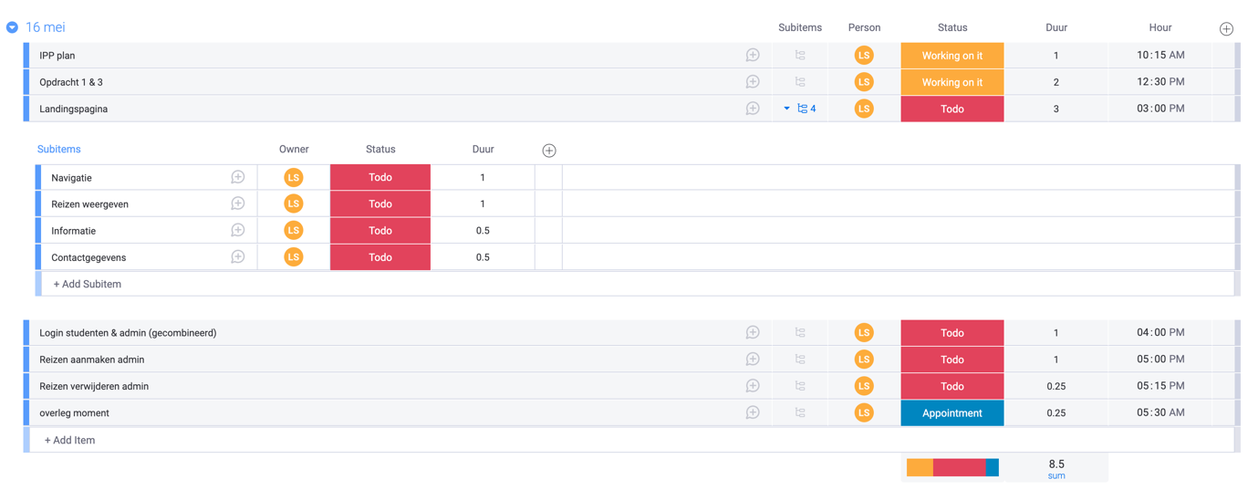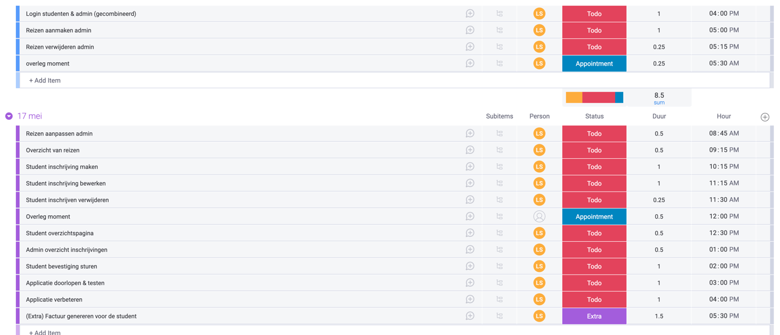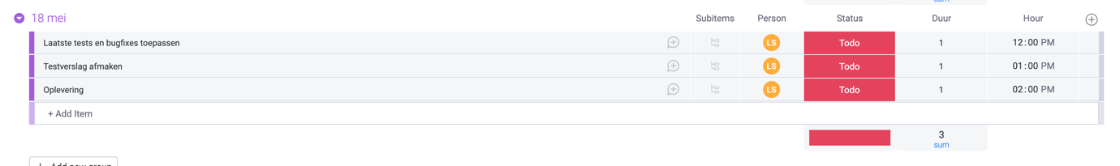

# Functioneel ontwerp

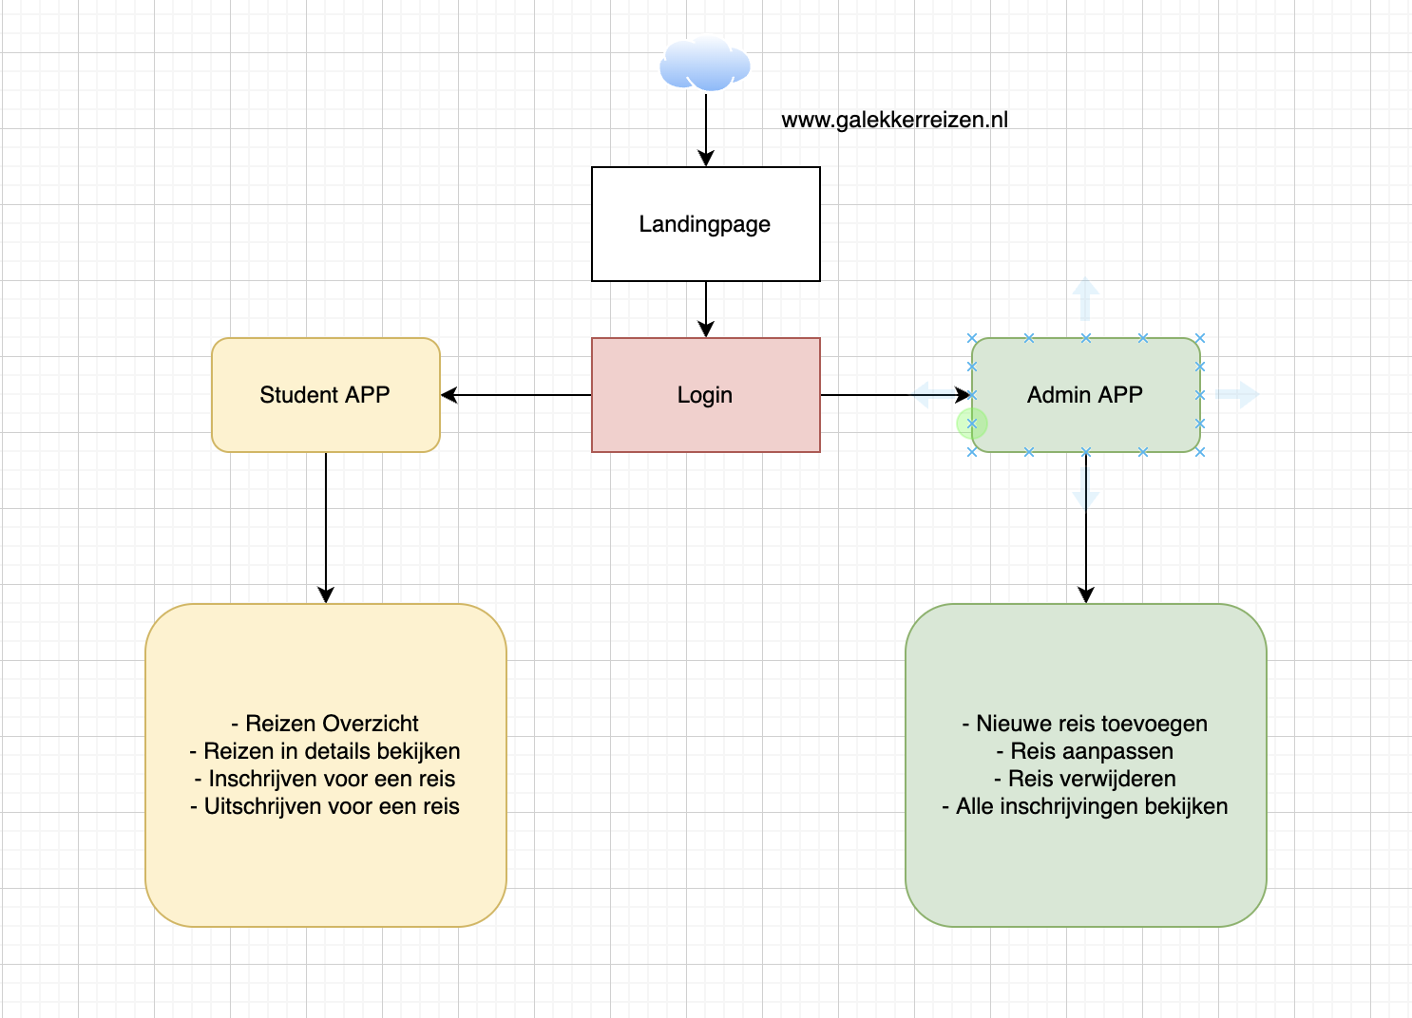

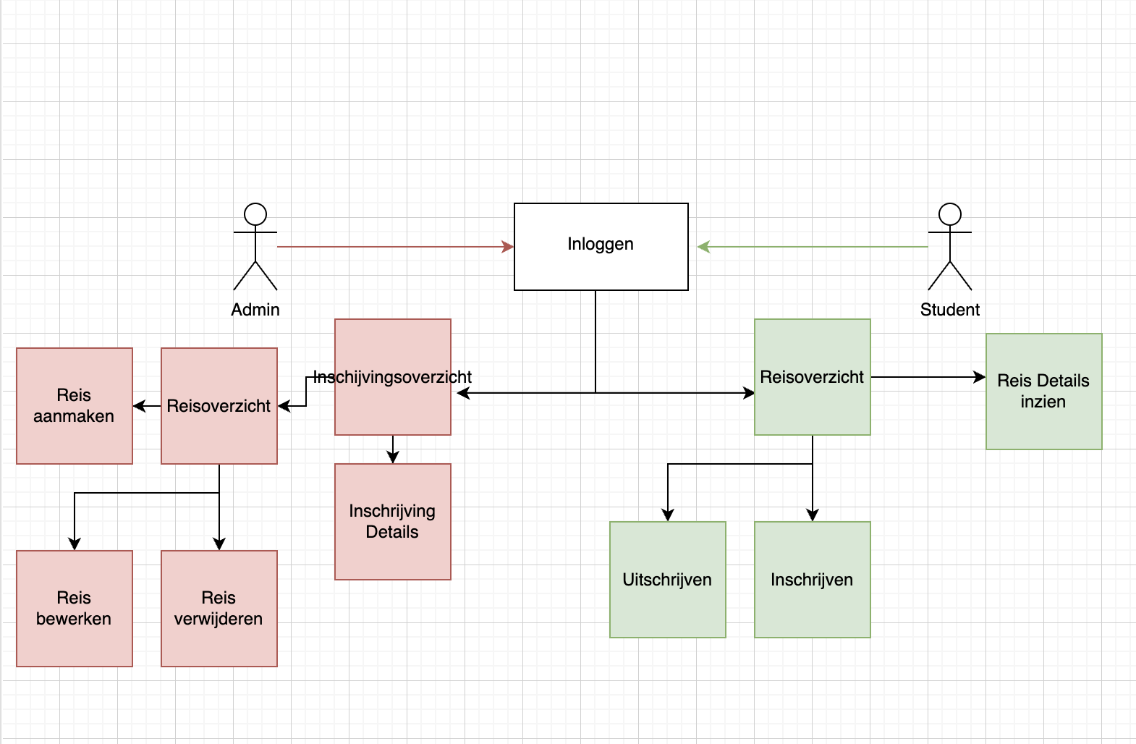

# Technisch Ontwerp

ERD-ontwerp met koppel tabel om de informatie van de 3 tabellen samen te voegen.

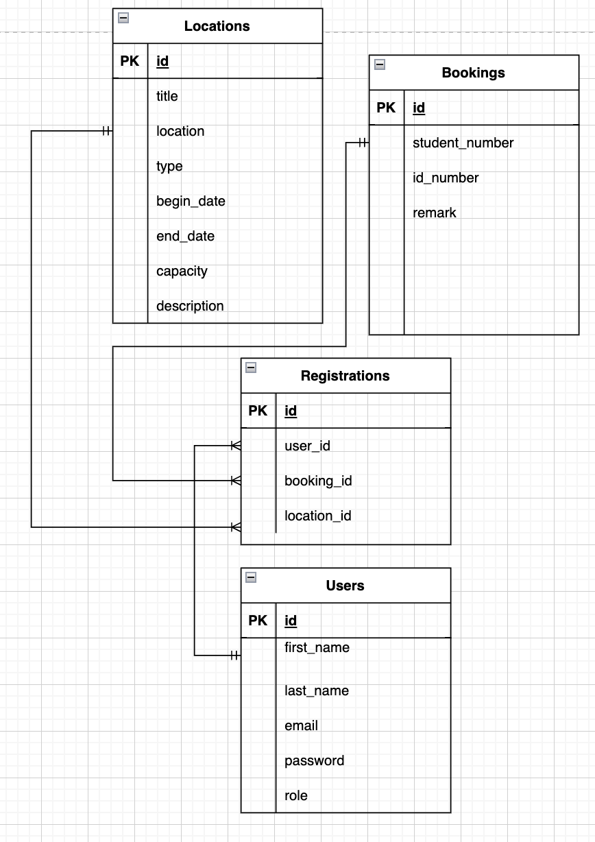

# Grafisch Ontwerp

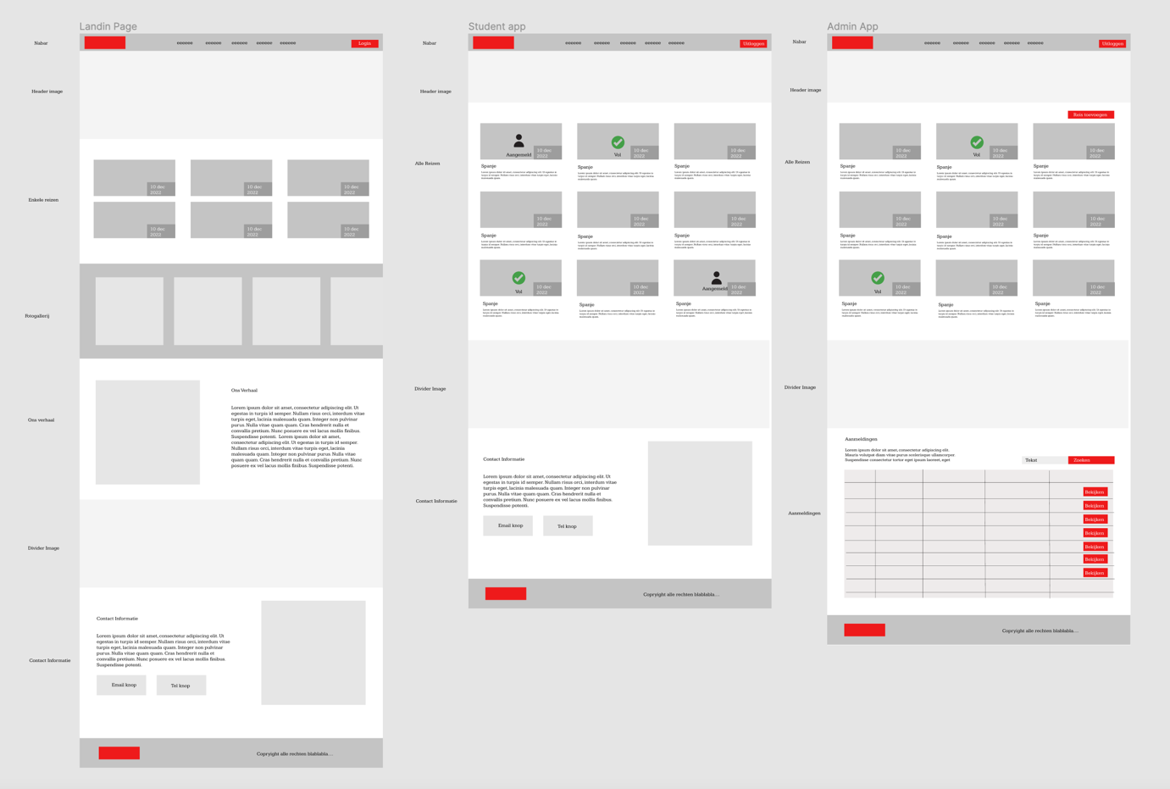

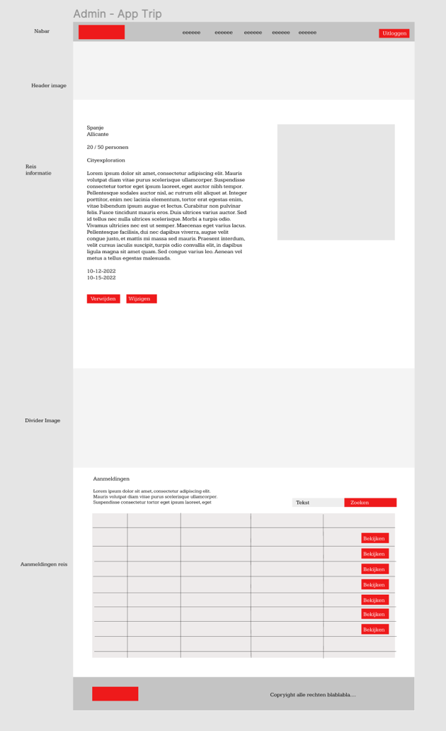

# Versiebeheer

Alle code zal worden opgeslagen in GitHub en op de webserver. GitHub is een systeem waarmee je gemakkelijk code kan opslaan en als versies kan beheren door bepaalde code blokken te rectificeren of samen te voegen. GitHub zorgt ervoor dat werk niet zomaar verloren kan gaan. GitHub maakt overigens gebruik van tags & releases hierdoor kan er duidelijk onderscheid gemaakt worden tussen de versies.

Tijdens het bouwen zal er per onderdeel een comit worden gemaakt naar de GitHub om de geschreven code op te kunnen slaan en om overzicht van de comits te kunnen behouden.

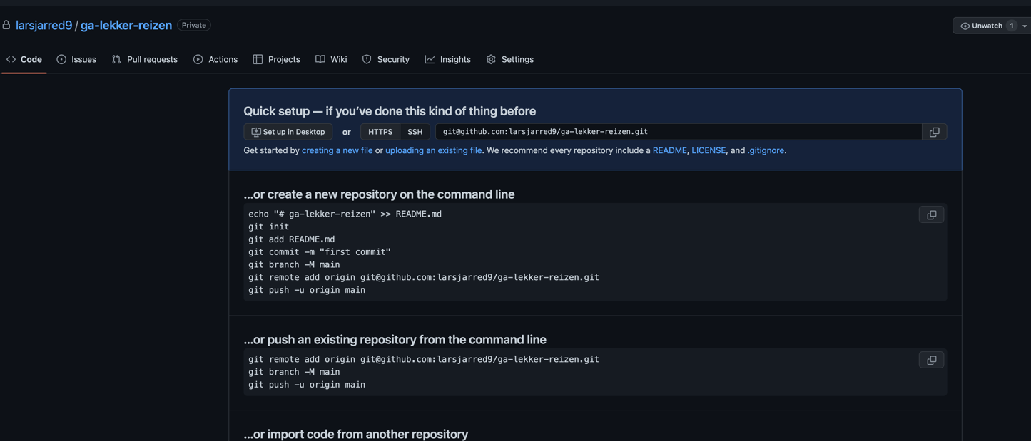

# Onderhoud en beheer

## Libaries

De applicatie maakt gebruik van verschillende libaries die onder anderen worden ingeladen met SASS, Composer, NPM en eventueel Gulp of Webpack voor de afhandeling van statische content:

* Bootstrap (Styling & Opmaak) [Sass]
* Medoo (Database handeling) [Composer]
* Datatables (Flexibele tabellen) [NPM]
* Swiper (Flexibele kolommen) [NPM]

## Talen

* HTML
* CSS
* PHP
* MySQL
* JavaScript

## Gegevens\

<https://ex84644.ict-lab.nl>

**FTP**

Server: web02.ict-lab.nl  
User: ftpex84644

Wachtwoord: aTj2AQ$Qx%Arh!

**Plesk**

Server: <https://web02.ict-lab.nl>   
User: ex84644

Wachtwoord: aTj2AQ$Qx%Arh!

**Databasse**

Server: <https://pma.ict-lab.nl>

User: 84644

Password: aTj2AQ$Qx%Arh!

Database: 84644_db

**De hoofd administrator binnen de applicatie krijgt een vooraf bepaald wachtwoord:**

User: admin

Password: aAMb3B9Njqq6Bv7j

## Applicatie

De afbeeldingen binnen de applicatie van de reizen worden aanpasbaar gemaakt in de admin kant deze content zal dynamisch geüpdatet worden hierdoor. Verder kunnen de reizen worden aangepast, aangemaakt en worden verwijderd. Ditzelfde geld voor de inschrijvingen. Hierdoor zal enkele delen van de content dynamisch worden weergegeven.

Indien er nog tijd beschikbaar is of er in de toekomst een uitbreiding gemaakt moet worden binnen de applicatie dan adviseren wij dat er facturen verzonden worden naar de student vanuit het systeem of zelfs een betaal link van Mollie (een payment processor) ontvangen. Overigens kan het voor de toekomst een idee zijn dat de administrator een inschrijven kan wijzigen.

Zoals afgesproken in onze email zal er een logo ontworpen worden in de herfsttinten en GLR stijl.